HİDROLİK DEPO(TANK)
Hidrolik akışkanı depolayan,çalışma şartlarına uygun şekilde hazırlayan devre elemanlarına depo(tank) adı verilir. Isınan hidrolik akışkanın kolayca soğutulması için deponun alt kısmı hava akımı oluşturacak şekilde dizayn edilmelidir. Depoya dönen akışkanın dinlenmeden emilmesini önlemek için, dinlendirme levhası konulmalıdır.
Depo kapasitesi, hidrolik sisteme gerekli olan akışkan miktarına ve dağıtım sisteminin büyüklüğüne göre seçilir. Pratik olarak pompa debisinin 3-5 katı kadar alınabilir.
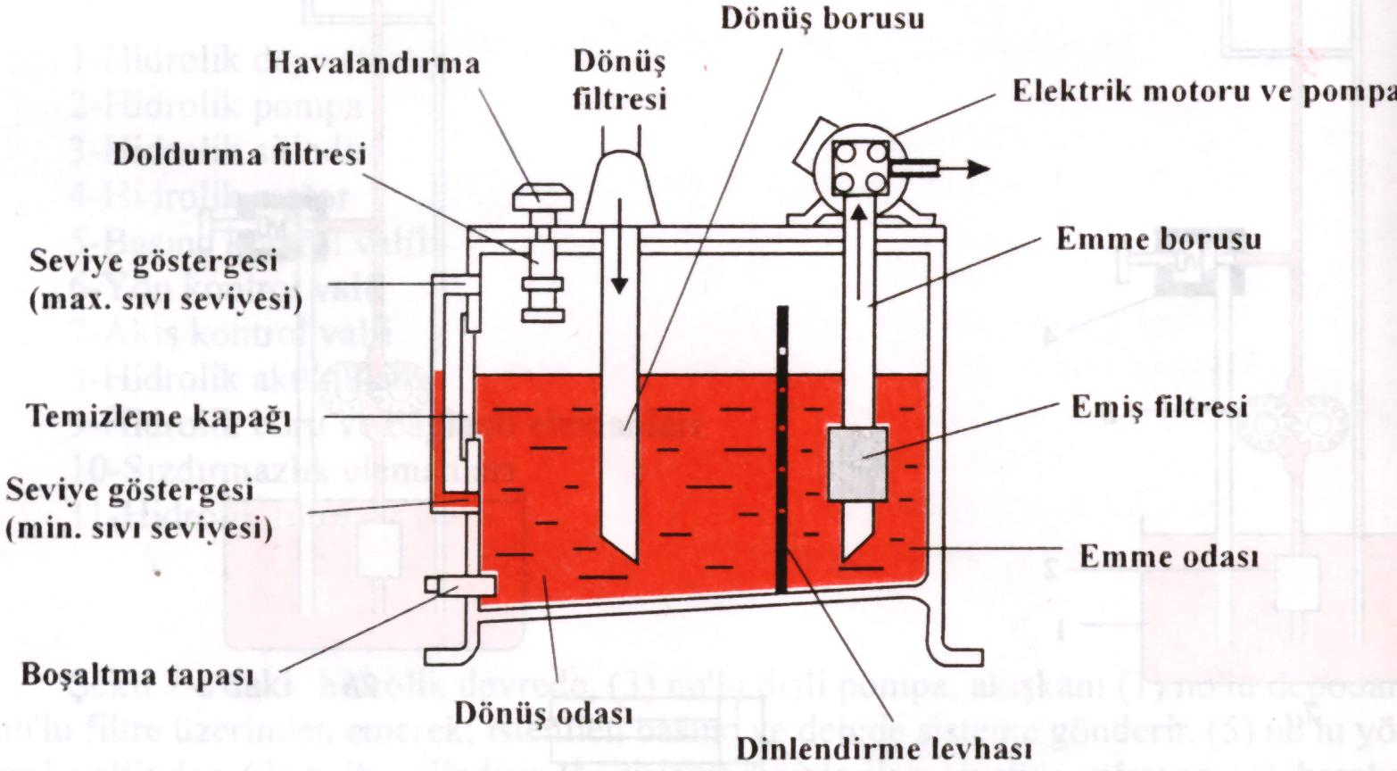
Şekil 1 Hidrolik depo

HİDROLİK DEPODA OLMASI GEREKEN ÖZELLİKLER
1.sıcaklığı artan akışkanın soğutulması için depo tabanı hava sirkülasyonu oluşturacak şekilde yerden yukarıda yapılmalıdır.
2.dibe çöken pisliklerin toplanmasını sağlamak için depo tabanına boşaltma deliği yönünde eğim verilmelidir.
3. dinlendirme levhası emme odası ile dönüş odasını ayırarak, akışkanın dinlendirilmesini,pisliklerin dibe çökmesini sağlar.
4. emiş borusu ile depo tabanı arasındaki minimum mesafe 1.5xd kadar olmalıdır.(d=boru çapı)
5.depo içindeki akışkanın seviyesi rahatlıkla görülmelidir.
6.depo içine kirletici maddelerin girmesi önlenmelidir.
7.emiş ve dönüş kolaylığını sağlamak için boru uçları 30-45 açı ile kesilmelidir.
8. maksimum akışkan seviyesi ile depo tavanı arasında yeterli boşluk bırakılmalıdır. (akışkan içindeki havanın dışarı atılması için)
9. emiş olayında vakum, dönüş olayında basıncı önlemek için depo üzerine havalandırma kapağı konulmalıdır.
10. dönüş borusu çapı emiş borusuna göre büyük olmalıdır.
11. depo içine akışkan doldururken yabancı maddelerin girmesini önlemek için doldurma filtresi veya süzgeci konulmalıdır.

HİDROLİK POMPALAR
Hidrolik depoda bulunan akışkanı istenilen basınç ve debide sisteme gönderen devre elemanıdır. Pompalar, mekanik enerjiyi hidrolik enerjiye dönüştürür. Hidrolik pompa dönme hareketini genelde bir elektrik motorundan alır. Seyyar(taşınabilen) sistemlerde ise, içten yanmalı motorlar kullanılır.
Değişik yöntemlerle elde edilen dairesel hareket, uygun kavramlarla pompaya iletilir. Pompalar basınç oluşturmaz. Akışkan hidrolik sistemde bir engelle karşılaştığında basınç oluşur.

BASINÇ ÇEŞİTLERİ
- Dişli Pompalar
1.Dıştan Dişli
2. İçten Dişli
3.İçten Eksantrik Dişli
- Baletli Pompalar
- Pistonlu Pompalar
1.Eksenel pistonlu
a)Eğik Gövdeli
b) Eğik Plakalı
2. Radyal Pistonlu
3. Pistonlu El Pompaları

A.DİŞLİ POMPALAR: Biri çeviren diğeri de çevrilen olmak üzere iki dişliden meydana gelmiştir. Çeviren dişli motordan aldığı dönme hareketini çevrilen dişliye iletir. Böylece dişliler diş boşluklarına aldıkları akışkanı sisteme gönderir.
Bu tip pompaların debisi sabittir. Pompa debisini arttırabilmek için diş boşlukları büyütülmelidir. Dönüş hareketi sonucu emiş tarafında vakum oluşarak, emme işlemi gerçekleşir.

- Dıştan Dişli Pompalar: En çok kullanılan pompa tipidir. Genelde 300-350 bar’a kadar basınç gerektiren sistemlerde kullanılır. Giriş borusu çapı, çıkış borusuna göre daha büyüktür.
Artan hacim ve azalan hacim prensibine göre çalışır. Dişli ile gövde arasında çalışma boşluğu vardır. Zamanla bu boşluk, aşınmalar sonucu artar. Boşluğun artması pompa verimini düşürür. Verimi çok düşen pompa hurdaya ayrılır.

- İçten Dişli Pompalar: İç içe çalışan iki dişliden ibarettir. İçteki dişli (rotor dişlisi) motordan aldığı dönme hareketini dıştaki dişliye 8ayna dişlisi) iletir.
İki dişlinin eksenleri kaçıktır. İçteki dişlinin diş sayısı bir diş eksiktir. Bu sayede emme ve basma boşlukları oluşur. Dişliler dönmeye başladığında bir tarafta artan hacim diğer tarafta azalan hacim oluşur. Artan hacimde emme, azalan hacimde basma işlemi gerçekleşir.

- İçten Eksantrik Dişli Pompalar: Çalışma prensipleri içten dişlilere benzer. Motor dönme hareketini dıştaki dişliye (ayna dişlisi) veriri. Dıştaki dişli aldığı bu dönme hareketini, içteki dişliye 8rotor dişlisi9 iletir. Dişliler arasında hilal şeklinde bir ayırma parçası vardır. Bu parça pompanın daha verimli çalışmasını sağlar.
Bu tip pompalar daha sessiz çalıştıkları ve yüksek debili oldukları için gün geçtikçe daha yaygın olarak kullanılmaktadır.

B. PALETLİ POMPALAR: Çevresinde belirli sayıda palet yerleştirilmiş bir rotorun, eksenden kaçık olan bir gövde içinde dönmesi ile çalışır. Gövde ve rotor arasındaki eksantriklik miktarı arttıkça debi de artar.
Paletler rotor üzerine yerleştirildikleri kanallar içinde radyal olarak (eksene dik) hareket edebilirler. Böylece emme işlemi esnasında dışarıya çıkıp, basma işlemi esnasında içeriye girerler.

- PİSTONLU POMPALAR: Bir silindir içinde ileri-geri hareket eden pistonların emdikleri akışkanı sisteme basmaları prensibine göre çalışır. Sızdırmazlıkları yüksek olduğu için diğer pompalar göre daha verimlidir. Boyutları diğer pompa türlerine nazaran daha büyüktür. Yüksek çalışma basıncı gerektiren sistemlerde kullanılır. Yapıları karmaşık olduğundan fiyatları pahalıdır. Eksenel ve radyal olmak üzere iki çeşittir.

1) Eksenel Pistonlu Pompalar: Bu tip pompalarda pistonlar tahrik mili eksenine paralel şekilde yerleştirilmiştir. İki değişik sistemle çalışır.

1-a) Eğik Plakalı Eksenel Pistonlu Pompa: Eğik bir plaka üzerine bağlı pistonlardan oluşur. Eğik plakanın dönmesi sonucu pistonlar ileri-geri hareket eder. Pistonların bu hareketi ile emme-basma işlemi gerçekleşir. Plakanın açısı değiştirilince piston kursları değişir. Böylece debi miktarı ayarlanır.

2-b) Eğik Gövdeli Eksenel Pistonlu Pompa: Bu tip pompaların gövdelerine açı verilmiştir. Gövdeye verilen açı ile debi doğru orantılıdır. Gövdenin açısı değiştirildiğinde pistonların kursu değişir. Böylece istenilen debi miktarı ayarlanır.

2) Radyal Pistonlu Pompalar: Radyal pistonlu pompalarda pistonlar tahrik mili eksenine dik olarak yerleştirilmiştir. Rotorun dönmesiyle, pistonlar silindir bloğu içinde ileri-geri hareket ederler. Böylece emme-basma olayı gerçekleşir.
Eksantriklik oranı değiştirildiğinde piston kursu da değişeceğinden debi miktarı ayarlanabilir.

- Pistonlu El Pompaları: Bu tip pompalarda pistonun ileri-geri hareketi el ile sağlanır. Hidrolik kriko, hidrolik el presi vb. mekanizmalara gerekli olan basınçlı akışkanı sağlamada kullanılır. Yapıları çok basittir.

POMPALARIN ÇALIŞMA PRENSİBİ
Tüm pompalar artan hacim ve azalan hacim prensibine göre çalışır. Artan hacimde emme, azalan hacimde basma olayı gerçekleşir. Pompa mili aldığı dönme hareketi sonucu artan hacim kısmında vakum oluşur. Oluşan bu vakum sonucu emme işlemi gerçekleşir.

POMPALARDA VERİMLİLİK
Hidrolik sistemin pompaya uyguladığı basınç, pompanın debisini etkiler. Basınç arttıkça pompanın akış oranı azalır. Akış oranındaki bu azalma, pompa verimini belirler. Pompa verimini ikiye ayırabiliriz.

Hacimsel Verim: Pompa çıkışında ölçülen çıkış debisiniz, teorik debiye oranı.
Toplam Verim: Pompa hidrolik gücünün, mekanik güç girişine oranı.

POMPA VE HİDROLİK AKIŞKAN BAĞINTISI
Pompa seçiminde dikkat edilmesi gereken en önemli nokta akışkanın türü ve viskozitesidir. Pompaya uygun akışkan kullanılmadığı taktirde pompa ömrü azalır. Pompada kullanılacak akışkanın seçiminde pompa imalatçısının önerileri dikkate alınmalıdır.

POMPA SEÇİMİNDE DİKKAT EDİLECEK HUSUSLAR
1.Gerekli debi miktarı 7. Pompa boyutları
2. Çalışma basıncı 8. Pompanın sessiz ve titreşimsiz çalışması
3. Pompanın fiyatı 9. Pompanın dönüş yönü
4. Pompanın bakım ve onarım kolaylığı 10. Pompanın montaj kolaylığı
5. Pompanın dönüş hızı 11. Yedek parça bulma kolaylığı
6. Pompa verimi

HİDROLİK SİSTEMDE KULLANILAN POMPALAR

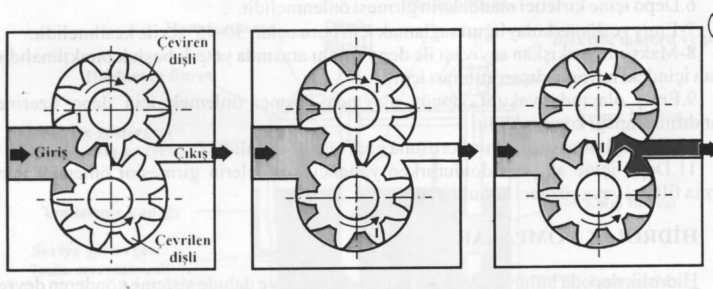

Dıştan dişli pompa

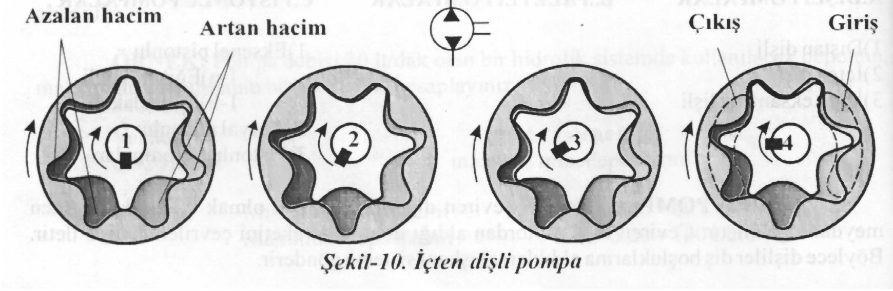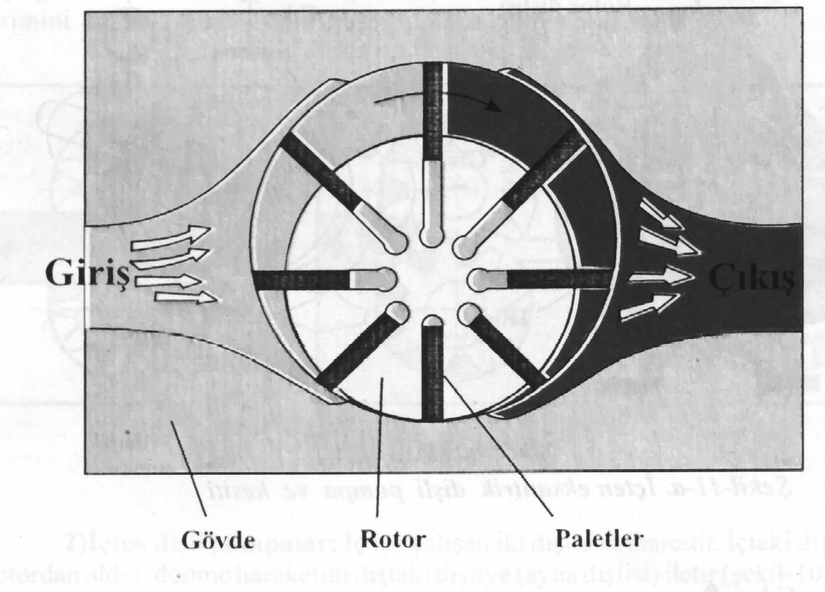
İçten dişli pompa
Paletli pompa

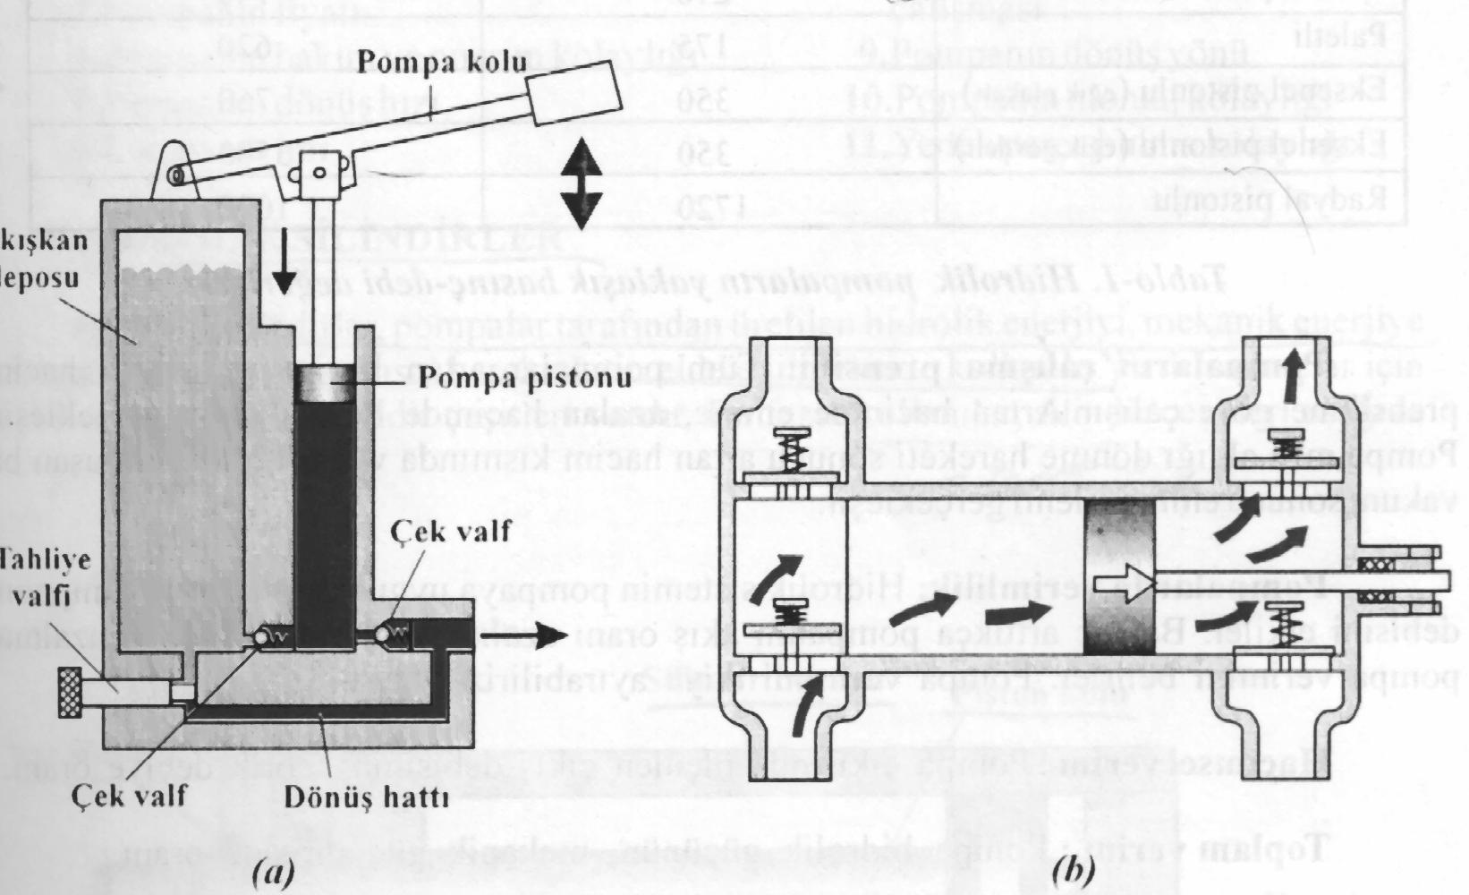
Pistonlu el pompası

HİDROLİK SİLİNDİRLER
Hidrolik silindirler, pompalar tarafından üretilen hidrolik enerjiyi,mekanik enerjiye dönüştürür. Doğrusal ve açısal hareketlerin elde edilmesinde kullanılır.

SİLİNDİR ÇEŞİTLERİ
- Tek etkili silindir
- Çift etkili silindir
- Teleskobik silindir
- Yastıklı silindir
- Tandem silindir
- Çift kollu silindir
- Döner silindir

1) TEK ETKİLİ SİLİNDİRLER
Hidrolik akışkanın pistona tek yönden etki ettirildiği silindir türüdür. Pistonun geri konumuna gelişi dış kuvvetlerle (yay, ağırlık vb.) sağlanır.

2) ÇİFT ETKİLİ SİLİNDİRLER
Hidrolik akışkanın pistona çift yönden etki ettirildiği silindir çeşididir. Pistonun ileri ve geri hareketi basınçlı akışkan yardımıyla sağlanır. Genellikle her iki yönde iş istendiği için, en sık kullanılan silindir çeşididir.

- TELESKOBİK SİLİNDİR
Yüksek strok gereken yerlerde kullanılır. Fazla yer kaplamamaları en önemli tercih sebebidir. İç içe yerleştirilmiş farklı çaplı pistonlardan oluşur. Genelde tek etkili yapılır. İş makinalarında ve damperli araçlarda çok sık kullanılır.

- YASTIKLI SİLİNDİRLER
Özellikle piston hızının 6m/dak’yı geçtiği durumlarda ve ağır cisimlerin hareket ettirilmesinde kurs sonlarında darbe oluşur. Bu darbeler devre elemanlarının çalışma ömürlerini azaltır. Yapılan işin bozulmasına da yol açabilir. Bu nedenle darbe, hidrolik sistemlerde kesinlikle istenmeyen bir özelliktir.
Böyle durumlarda kurs sonlarında piston hızını yavaşlatarak, darbeleri önleyen silindirler kullanılır. Bu tip silindirlere yastıklı silindir adı verilir.
Yastıklama işlemi; yastıklama burcu ve ucu konik olan yastıklama muylusu ile sağlanır. Kurs sonunda akışkanın geçtiği kesit daraltılarak hızın azalması sağlanır.
Yastıklı silindirler tek tarafı ya da çift tarafı yastıklı olabilir.

- TANDEM SİLİNDİRLER
Hidrolik silindirlerde daha yüksek itme kuvveti, basıncın arttırılması veya piston çapının büyütülmesiyle elde edilir. Hidrolik devrelerde basıncın arttırılması, pompa kapasitesinin büyütülmesini gerektirir. Bu da önemli bir maliyet unsurudur. Piston çapının arttırılması ise, yer sorununun olduğu durumlarda bunu mümkün kılmamaktadır. Böyle durumlarda, tek piston koluna bağlı iki ya da daha fazla piston kullanılır. Bu tip silindirlerde itme kuvveti F1+F2+....Fn olur.

- ÇİFT KOLLU SİLİNDİRLER
Pistonun her iki tarafında da piston kolu vardır. Hidrolik akışkanın etki ettiği piston kesit alanı her iki yönde eşit olduğu için, pistonun ileri-geri hızları ve itme kuvvetleri aynıdır. Her iki yöndeki hızın eşit olması istenen yerlerde kullanılır. Örneğin; taşlama tezgahları gibi.

- DÖNER SİLİNDİRLER
Açısal motor adı da verilen döner silindirler, 90,180,270,360 derecelik açısal dönme hareketlerinin elde edilmesinde kullanılır. Dişli ya da kanatlı tipleri vardır.

DİŞLİ TİP DÖNER SİLİNDİR
Piston koluna kramayer dişli açılmıştır. Pistonun ileri-geri hareketi sonucu, piston koluna açılmış kramayer dişli bir düz ya da helisel dişliyi döndürerek açısal hareketin oluşmasını sağlar.

KANATLI TİP DÖNER SİLİNDİR
Silindir içine gönderilen akışkan kanada dönme hareketi yaptırır. Kanatın geri hareketi için diğer taraftan hidrolik akışkan tatbik edilir. Böylece açısal dönme hareketi elde edilir. Kanatlı tip döner silindirler yüksek dönme momentlerinde kullanılmaz.
HİDROLİK SİSTEMDE KULLANILAN SİLİNDİRLER

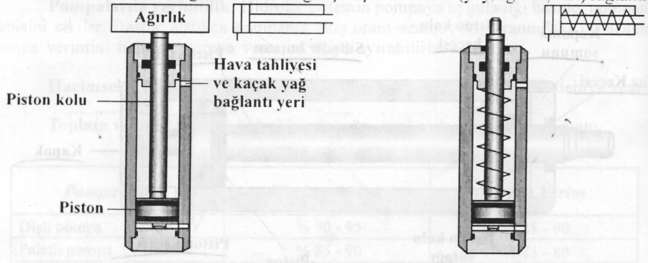

Ağırlık ve yay dönüşlü tek etkili silindir
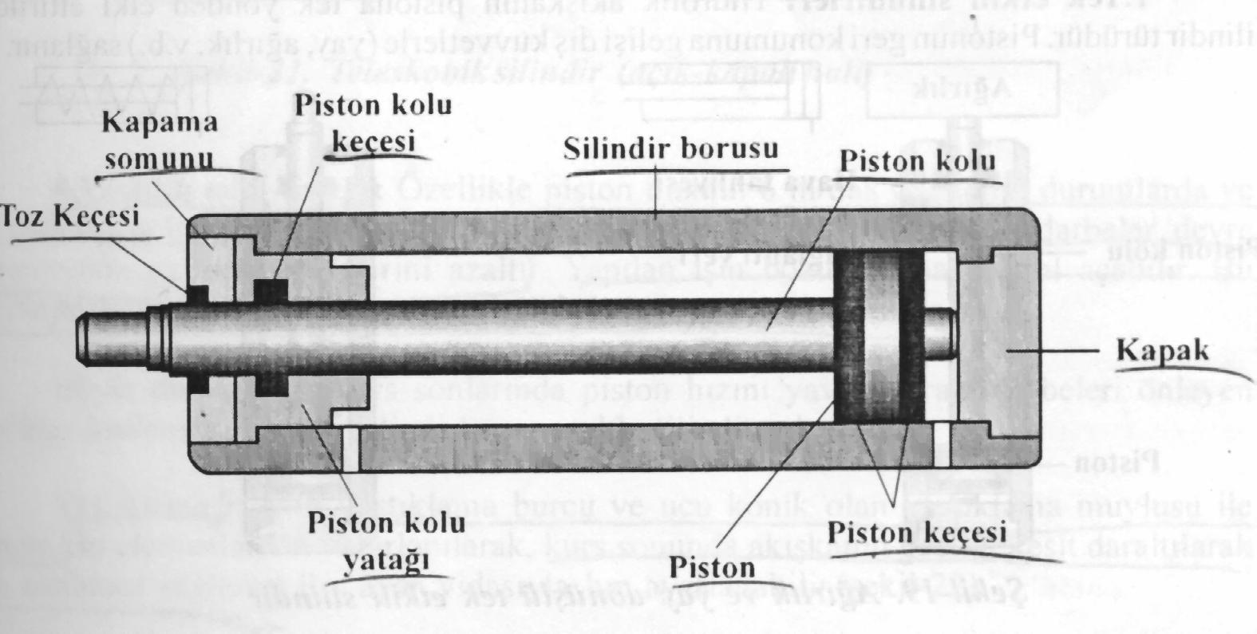

Çift etkili silindir

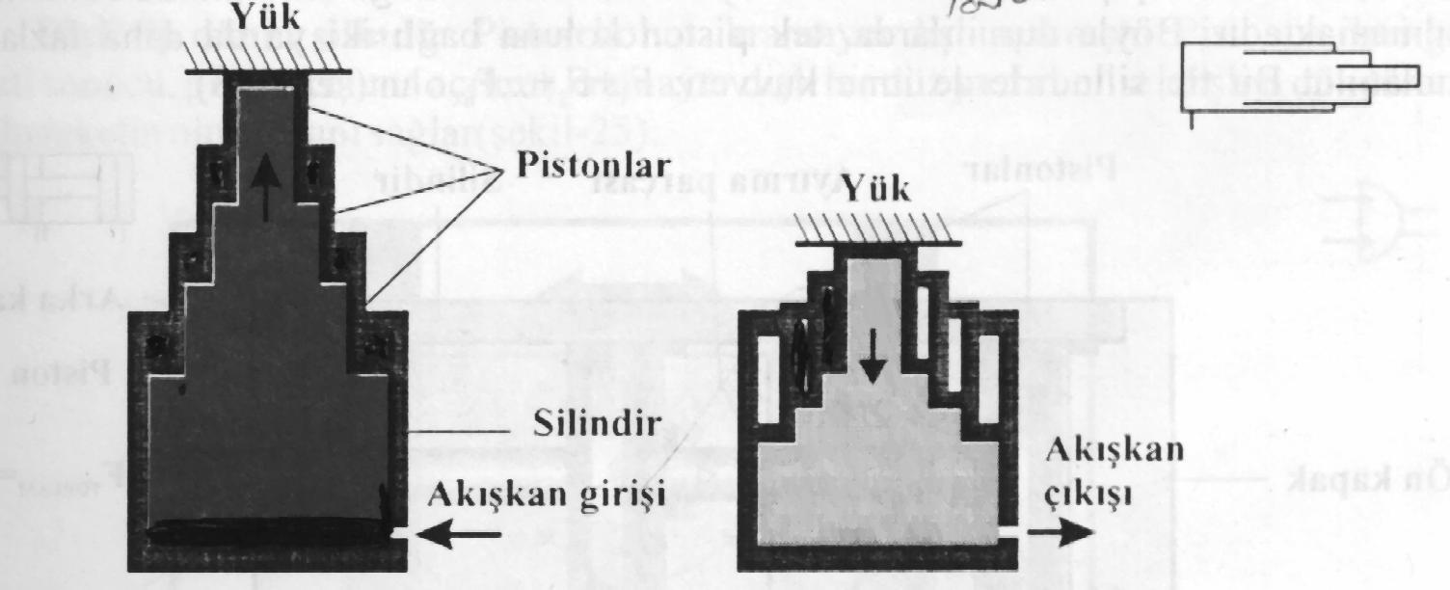

HİDROLİK MOTORLAR
Hidrolik motor hidrolik enerji ile dairesel hareket üreten devre elemanıdır. Hidrolik pompanın ürettiği hidrolik enerjiden yararlanır. Çalışma prensipleri pompalara göre terstir. Pompalar mekanik enerjiyi hidrolik enerjiye, motorlar ise hidrolik enerjiyi mekanik enerjiye dönüştürür.

HİDROLİK MOTORLARIN ÜSTÜNLÜKLERİ
- Başta iş makinaları olmak üzere her yerde kullanılabilir.
- Motoru durdurmadan hız ayarı yapılabilir.
- Hız ayarı belirli değerler arasında sınırsızdır.
- Büyük kuvvetler iletilir.
- Hidrolik akışkanlar sıkıştırılamadıkları için düzgün hızlar elde edilebilir.
- Hareket devam ederken dönüş yönü değiştirilebilir.
- Emniyet valfi kullanılarak aşırı yüklenmelerde durdurulabilir.

HİDROLİK MOTORLARI DEZAVANTAJLARI
- Hidrolik akışkanların sürtünme dirençleri yüksek olduğu için dönüş hızları düşüktür.
- Fiyatları çok pahalıdır.
- Ebatları büyüktür.
- Yüksek sıcaklıklarda kullanılamaz.
- Kirliliğe karşı çok hassastır.
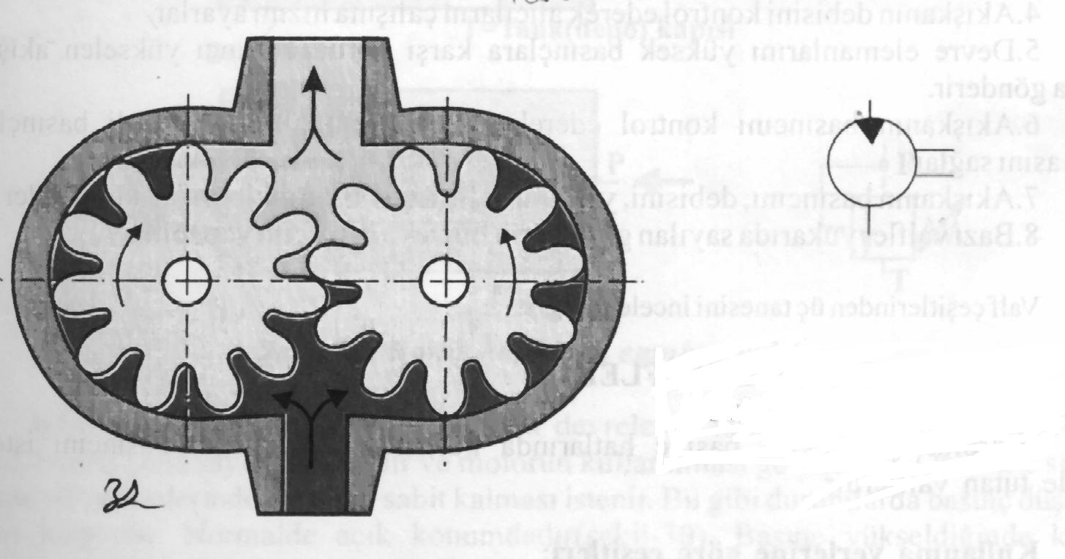
HİDROLİK VALFLER
Valf: hidrolik akışkanın gideceği yönü belirleyen, istenildiğinde yönünü değiştiren, akışkanın basıncını ve debisini kontrol eden devre elemanıdır. Valfler basıncı yükselen, sistemde işini bitiren ya da sisteme gitmesi istenmeyen akışkanı depoya gönderir.

VALFLERİN GÖREVLERİ
- Akışkanın yolunu açıp-kapatır.
- Akışkanın gideceği yönü değiştirir.
- Akışkanı depoya gönderir.
- Akışkanın debisini kontrol ederek alıcıların çalışma hızını ayarlar.
- Devre elemanlarını yüksek basınçlara karşı korur. Basıncı yükselen akışkanı depoya gönderiri.
- Akışkanın basıncını kontrol ederek, devre elemanlarının belirli basınçlarda çalışmasını sağlar.
- Akışkanın basıncını, debisini, yönünü belirli zaman aralıklarında kontrol eder.
- Bazı valfler yukarıda sayılan görevlerin bir veya birkaçını yapabilir.

BASINÇ KONTROL VALFLERİ
Hidrolik sistemlerin basınç hatlarında kullanılan, akışkanın basıncını istenen değerde tutan valflerdir.

Kullanılan Yerlerine Göre Çeşitleri;
a) Emniyet valfleri c) Basınç sıralama valfleri
b) Basınç düşürme valfleri d) Boşaltma valfleri

a) EMNİYET VALFLERİ
Hidrolik sistemdeki ani basınç yükselmelerinde, sistemi yüksek basınçlardan koruyan devre elemanıdır. Basıncı yükselen akışkanı depoya göndererek basıncın, çalışma basıncına düşürülmesini sağlar. Normalde kapalı konumdadır. Basınç yükselmesi durumunda açık konuma geçer.

b) BASINÇ DÜŞÜRME VALFLERİ
Hidrolik devrelerde farklı basınçlarda çalıştırılması istenen, birden fazla sayıdaki silindir ve motorun kullanılması gerekebilir. Özellikle sıkma, bağlama vb. işlemlerinde basıncın sabit kalması istenir. Bu gibi durumlarda basınç düşürme valfleri kullanılır. Normalde açık konumdadır. Basınç yükseldiğinde kapalı konuma geçer. İki yollu ve üç yollu olmak üzere değişik tipleri vardır.

c) BASINÇ SIRALAMA VALFLERİ
Basınç sıralama valfleri bir hidrolik devrede birden fazla sayıda ki silindir, motor gibi alıcıları farklı zamanlarda çalıştırmak için kullanılır. Çalışma sistemi emniyet valfleri ile aynıdır. Normalde kapalı konumdadır. İstenen basınçta açılıp diğer alıcıları harekete geçirir.

d) BOŞALTMA VALFLERİ
Genelde sıkma işlemi yapan silindirlerde kullanılır. Normalde kapalı olan valf uyarı geldiğinde açılır ve akışkanı depoya gönderir.

YÖN KONTROL VALFLERİ
Hidrolik devrelerde akışkanın, ne zaman, hangi yolu izlemesi gerektiğini belirleyen valflerdir. İstenildiğinde akış yolunu değiştirirler; istenildiğinde akış yolunu açıp kapatırlar.

YÖN KONTROL VALFLERİNİN GÖSTERİLMESİ
- Valfin her konumu bir kare ile gösterilmelidir.
- Akışkanın geçiş yönleri oklarla belirtilir.
- Kapalı yollar yatay bir çizgi ile belirlenir.
- Valf bağlantıları kısa çizgilerle belirtilir.
- Valf konumlarının işaretlenmesi; valf konumları soldan sağa doğru harflerle işaretlenir. Üç konumlu vaflerde merkez konum 0 ile gösterilir.
- Valf bağlantılarının harflendirilmesi;
P=Basınç hattı A,B,C....=İş hattı veya çalışma hattı
R,S,T=Depo(dönüş) hattı X,Y,Z=Pilot(uyarı) hattı
L=Sızıntı hattı
7) Yön kontrol valflerinin tanımlanması;
2 / 2 = Yol sayısı/ Konum sayısı
3 /2 valf tanımlaması yapıldığında, valfin 3 yollu, 2 konumlu olduğu anlaşılır.
8) Vaflerin normal konumları;
Hidrolik devre çizimlerinde valfler, normal konumlarında çizilir ve harflendirilir.

YÖN KONTROL VALFLERİNİN ÇEŞİTLERİ

2 / 2 Yön Kontrol Valfleri: Genelde akış yollarının açılıp-kapatılmasında kullanılır. P,A olmak üzere iki yollu, iki konumlu valftir. Çok sık kullanılmaz.

3 / 2 Yön Kontrol Valfleri: Genelde tek etkili silindirlerin hareketinde kullanılır. P,A,T olmak üzere üç yollu iki konumludur. Normalde açık ya da normalde kapalı olabilir.

4 / 2 Yön Kontrol Valfleri: P,A,B,T olmak üzere dört yollu iki konumlu valflerdir. Çift etkili silindirlerin ileri-geri hareket ettirilmesinde kullanılır. Genelde hidrolik sistemlerde kullanılır. Pnömatikte kullanımı yok denecek kadar azdır. Pnömatikte 4/2 valf yerine 5/2’lik valfler kullanılır.

5 / 2 Yön Kontrol Valfleri: Bu valflerin 4/2’lik valflerden farklı iki tane depo hattının olmasıdır. Çift etkili silindirlerin hareket ettirilmesinde kullanılır. Dayanımları 4/2 valflere göre daha düşüktür. Bu nedenle hidrolikte 5/2 valf yerine 4/2 valf kullanılır.

3 / 3 Yön Kontrol Valfleri: Bu valfler iki iş konumu, bir de merkez konumu olmak üzere üç konumludur. 3/2 yön kontrol valfleri diğer valflere oranla, daha az kullanılır.

4 / 3 Yön Kontrol Valfleri: Bu tip valfler ise 4/2’lik yön kontrol valflerine benzer. Tek farkı ise fazladan bir konumun olmasıdır. Bu konuma merkez konum adı verilir.
Hidrolikte farklı amaçlar için değişik tipte merkez konumlar kullanılır. 4/3 valflerde yaklaşık 30 değişik tipte merkez konum vardır.

YÖN KONTROL VALFLERİNİN KUMANDA ÇEŞİTLERİ:
Valfin konum değiştirme işlemine kumanda şekli adı verilir. Yön kontrol valflerinin konum değiştirmeleri için kullanılan kumanda çeşitlerinden bazıları aşağıda gösterilmiştir.

KUMANDA ÇEŞİTLERİNDEN BAZILARININ AÇIKLANMASI:

a) Elle Kumanda: Buton ya da kollu tip kumandaları içerir. Sürgüye elle uygulanan kuvvet sonucu valf konum değiştirir. Valfi tekrar normal konuma getirmek için diğer yönde kuvvet uygulamak gerekir.

b) Pedalla Kumanda: Pedala ayakla kuvvet uygulandığında, valf sürgüsü yay kuvvetini yenerek valfin konum değiştirmesini sağlar. Kuvvet kaldırıldığında valf tekrar önceki konuma gelir.

c) Mekanik Kumanda: Makaralı, yaylı, pimli, mafsal makaralı kumanda çeşitlerini içerir. Sürgü koluna kuvvet uygulanması sonucu valf konum değiştirir.

d) Hidrolik Basınçla Kumanda: Basınçlı hidrolik akışkanın valf gövdesine x veya y girişinden gönderilerek valf sürgüsünün konumunu değiştirmesi sağlanır. Hidrolik akışkanı yerine basınçlı hava da kullanılabilir.

e) Elektrik ( bobinli) Kumandalı Valfler: Valf gövdesi üzerine yerleştirilmiş ( tek tarafa ya da çift tarafa) bobinlere elektrik akımı verildiğinde manyetik bir kuvvet oluşur. Oluşan bu kuvvet sonucu bobin içindeki pim hareket ederek valf sürgüsünün konum değiştirmesini sağlar.

ÇEK VALFLER
Hidrolik akışkanın tek yöne geçmesine müsaade eder. Diğer yöndeki geçişe izin vermez. Hidrolikte pompayı yüksek basınçlardan korumak amacıyla, pompa çıkışından sonra ve baypaslı filtre hatlarında çek valfler çok kullanılır.
Çek valfler tek yöne geçişli valf ya da geri dönüşsüz valf gibi değişik adlarla da ifade edilir.

AKIŞ KONTROL VALFLERİ
Hidrolik sistemlerde debi miktarını ayarlamak amacıyla kullanılan valftir. Akış miktarını değiştirerek silindirlerin hızını, motorların devir sayısını ayarlayabiliriz. Akış kontrol valfleri önemli ölçüde basınç düşümüne sebep olur; bu nedenle, büyük oranlar da ısı açığa çıkar. Ayar vidası yardımıyla akış kesiti değiştirilerek debi miktarı ayarlanır.

Çek Valfli Akış Kontrol Valfi: Her iki yöndeki akışa izin verir. Soldan sağa giden akışkan çek valften geçemeyeceği için kısma etkisi yapılan kesitten miktarı azaltılarak geçer. Diğer yönden gelen akışkan çek valfi açarak rahatça geçer. Bu tür valfler silindirlerin geri konuma hızla gelmesi için kullanılır.

Pilot Kumandalı Çek Valf: Yapıları çek valfe benzer. Tek farkı istenildiğinde kapalı yöndeki akışa izin vermeleridir. Pilot kontrollü çek valfler oturmalı tipte yapıldıkları için sızdırmazlıkları yüksektir. Bu valfler özellikle ağır yüklerin belirli konumlarda durdurulması, sistemde meydana gelecek arızalar sonucunda yükün aşağı düşmemesi istenen durumlarda kullanılır.

HİDROLİK SİSTEMDE KULLANILAN VALFLER

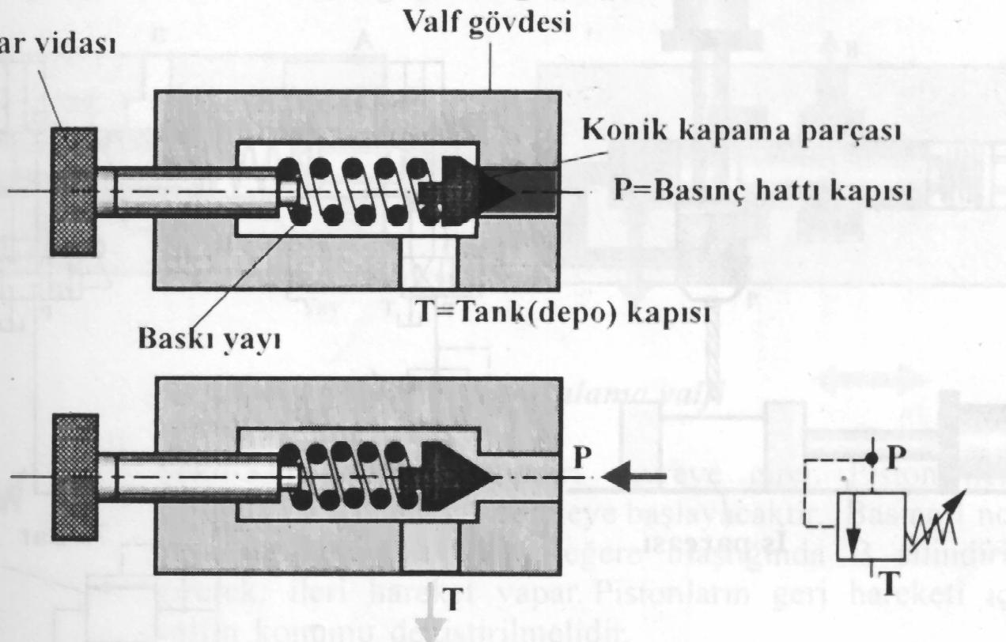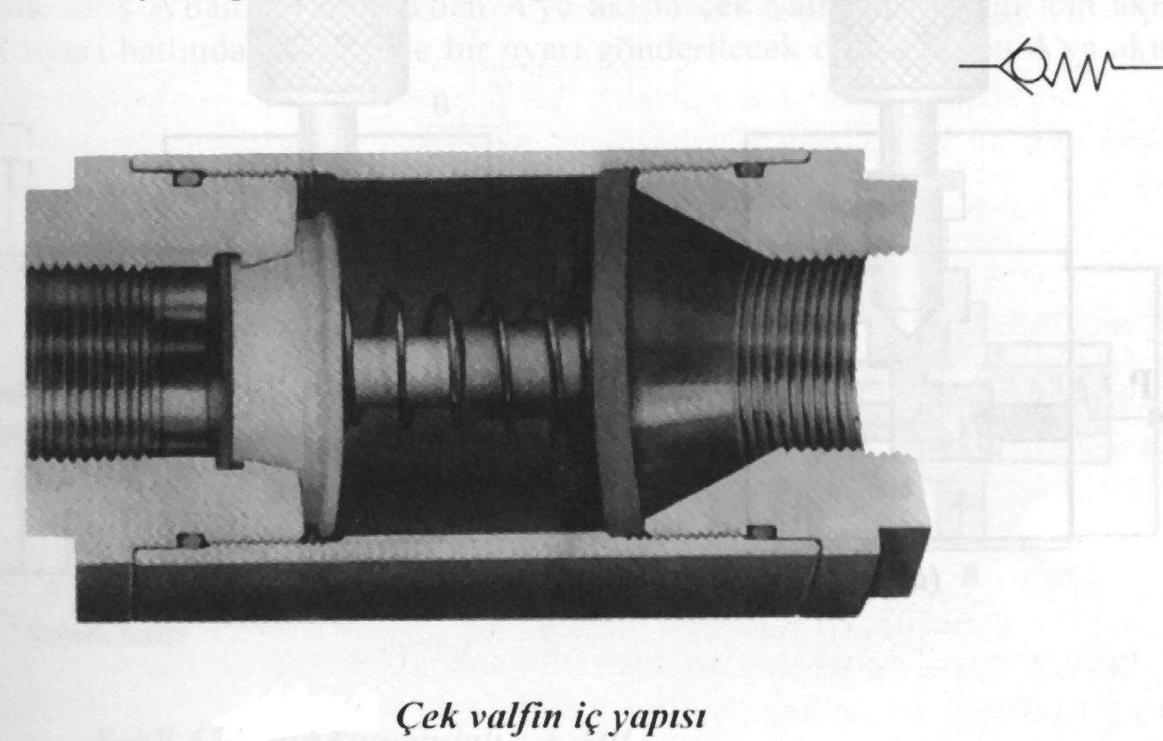
Konik kapamalı emniyet valfi

Çek valf

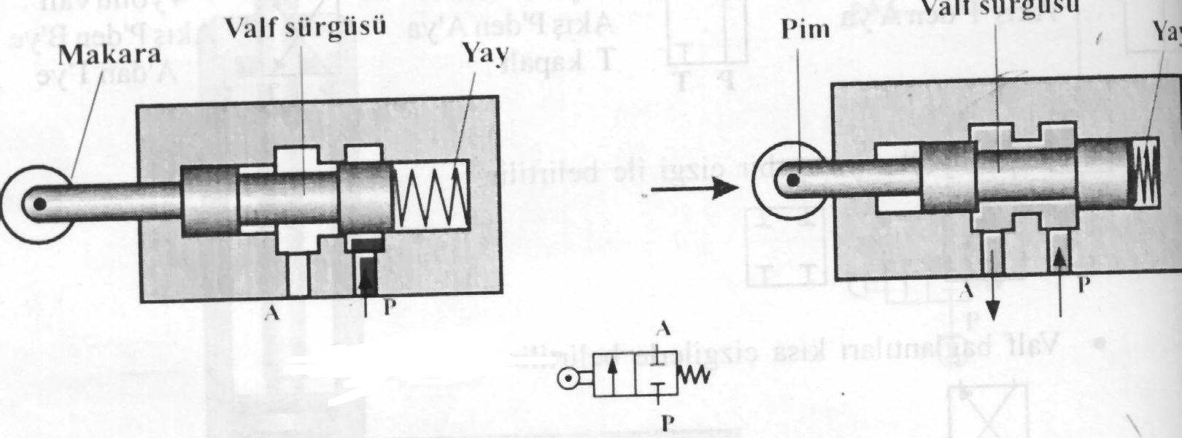
Makara kumandalı 2/2 yön kontrol valfi (normal konum kapalı)

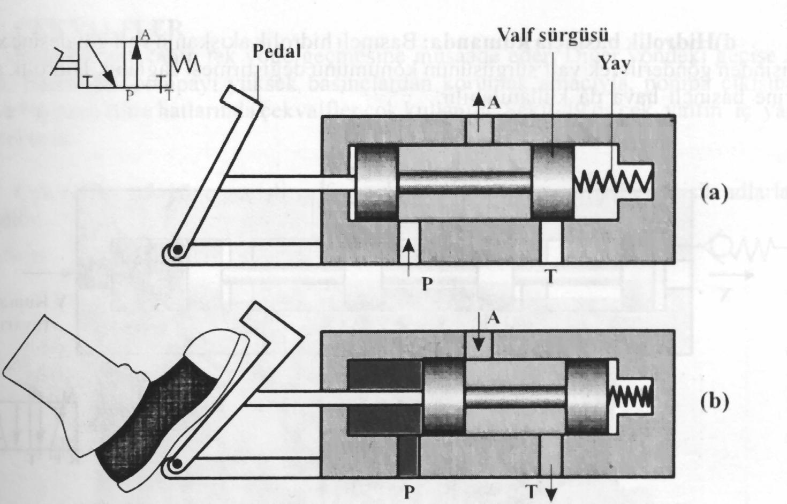
Pedal kumandalı 3 / 2 yön kontrol valfi

HİDROLİK AKÜMÜLATÖRLER:

Gerektiğinde sisteme vermek üzere basınçlı hidrolik akışkanı depolayan devre elemanıdır. Hidrolik sistemde bir basınç düşmesi olduğunda, akümülatör içindeki basınç kısa bir süre için çalışma basıncından daha yüksek olur. Bu durumda hidrolik akışkan tarafından sıkıştırılan azot gazı genleşir. Akümülatör sisteme bir miktar akışkan göndererek sistemde eksilen akışkanın tamamlanmasını sağlar.
Çalışma esnasında sistemde bir şok darbesi olması halinde, basıncı yükselen akışkanın bir kısmı akümülatöre girer, azot gazını sıkıştırarak sistemin zarar görmesini önler.
Akümülatörler yüksek basınçlara dayanıklı çelik tüplerden yapılır.

GÖREVLERİ: Hidrolik akümülatörler hidrolik sistemlerde oluşan darbe ve şokların önlenmesini, sistemde oluşan kaçakların telafi edilmesini sağlar. Pompanın arızalanması ya da elektrik kesilmesi durumunda sistemi istenilen konumda durdurmak için yedek güç sağlar.

- AĞIRLIK ETKİLİ AKÜMÜLATÖRLER: Hidroliğin ilk yıllarında kullanılmıştır. Günümüzde hemen hemen hiç kullanılmamaktadır. Belirli miktarda ki ağırlıklar kullanılarak akışkan üzerinde basınç oluşturur. Gerektiğinde bu basınçtan yararlanılır.

- YAY ETKİLİ AKÜMÜLATÖRLER: Akümülatöre dolan akışkan, basıncın etkisiyle yayı sıkıştırır. Sistemdeki akışkanın basıncı düşünce, yay sisteme gerekli akışkanı sağlar. Bu tip akümülatörler basit ve düşük basınçlı sistemlerde kullanılır.

- PİSTONLU AKÜMÜLATÖRLER: Pistonun üst tarafında sıkıştırılmış gaz ( genelde azot gazı) alt tarafında ise pistona etki eden hidrolik akışkan vardır. Akışkan ile azot gazının birbirine karışmaması için piston üzerine keçe yerleştirilmiştir.
Çok kullanılan tiplerden biridir. Genelde büyük hacim gerektiren yerkerde kullanılır. Bu tür akümülatörlerde sıkıştırılınca yanma ve patlama tehlikesi olmadığı için azot gazı kullanılır.

- BALONLU AKÜMÜLATÖRLER: En çok kullanılan akümülatör çeşididir. Sızdırmazlık özelliği çok yüksektir. Hızlı çalışmaları da önemli bir tercih sebebidir. Gaz ile hidrolik akışkan esnek bir balon ile birbirinden ayrılmıştır. Gaz balon içine doldurulmuştur. Hidrolik sistemde bir basınç düşmesi meydana geldiğinde, sıkıştırılan gaz genleşerek gerekli basınç takviyesini sağlar.

- DİYAFRAMLI AKÜMÜLATÖRLER: Diyaframlı akümülatörün çalışma sistemi balonlu akümülatöre benzer. Balon gaz ile doldurulunca genleşir, diyaframlı akümülatör ise esner. Diyaframlı akümülatörler yüksek basınç ve debi gereken yerlerde kullanılmaz. Küçük hacim ve küçük basınçlar için uygundur.

HİDROLİK DEVREDE KULLANILAN AKÜMÜLATÖRLER
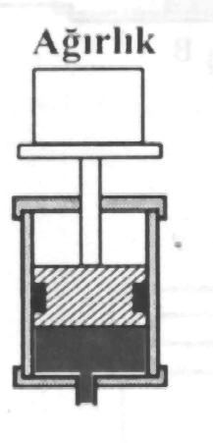
Ağırlık etkili akümülatör

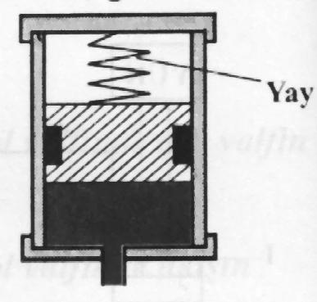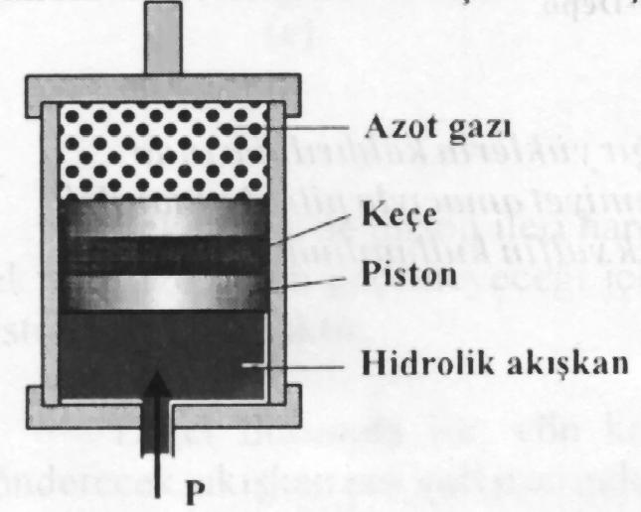
Yay etkili akümülatör Pistonlu tip akümülatör

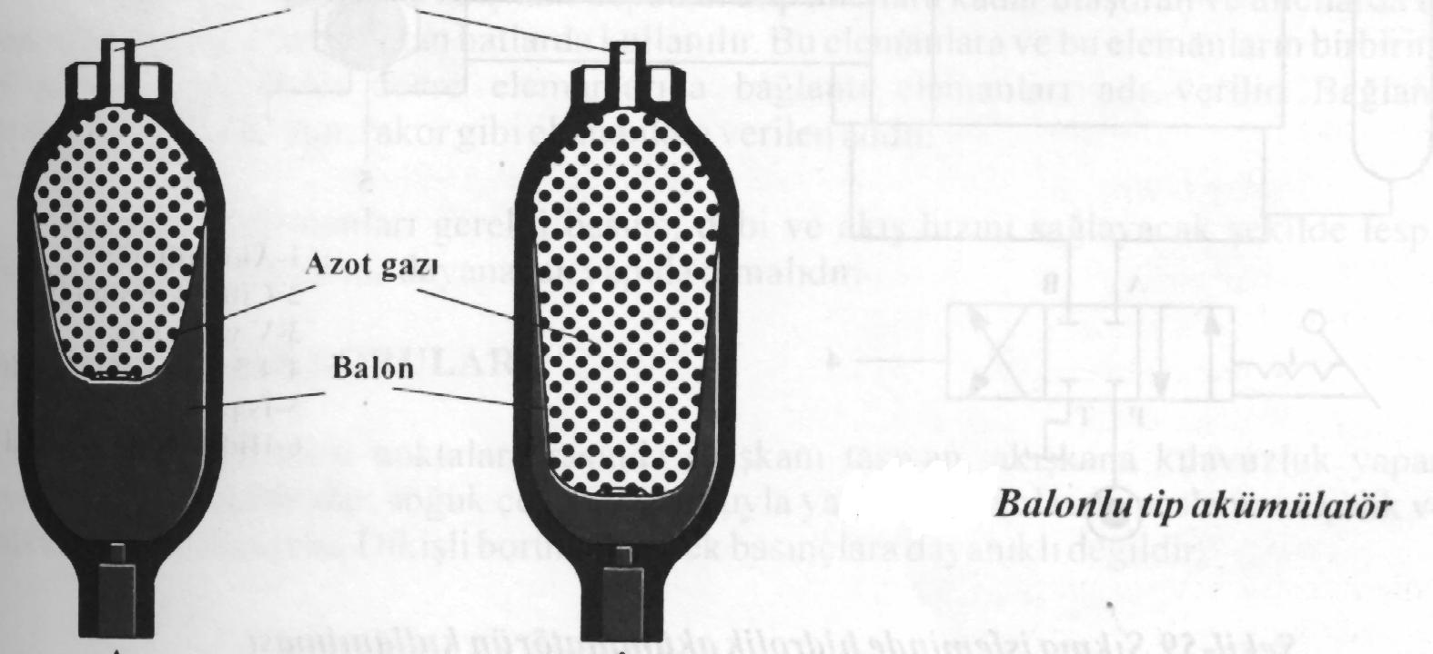

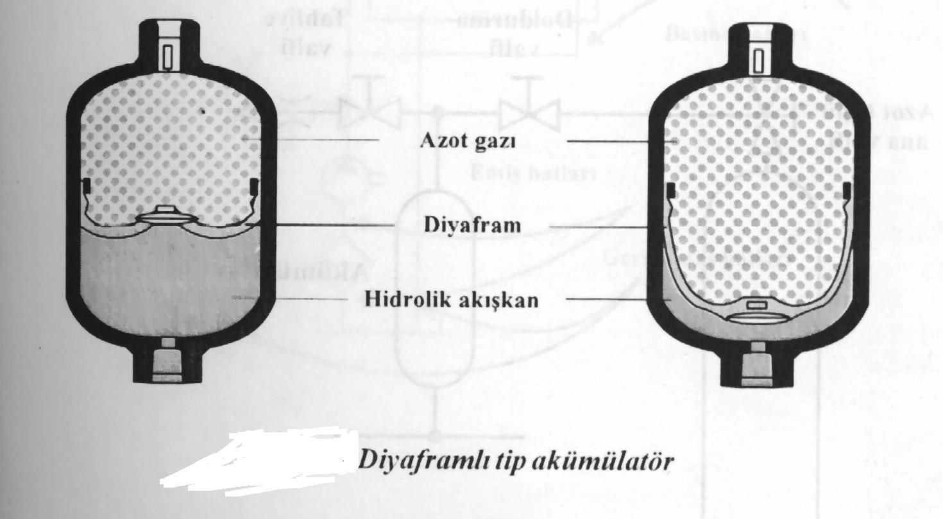

HİDROLİK SİSTEMLERDE KULLANILAN BAĞLANTI ELEMANLARI:
Hidrolik sistemlerde akışkanı depodan alıp alıcılara kadar ulaştıran ve alıcılarda işi biten akışkanı depoya boşaltan hatlarda kullanılır. Be elemanlara ve bu elemanların birbirine bağlanmasını sağlayan devre elemanlarına bağlantı elemanları adı verilir. Bağlantı elemanları boru, hortum, rakor gibi elemanlara verilen addır.
Bağlantı elemanları gerekli basınç, debi ve akış hızını sağlayacak şekilde tespit edilmeli, çalışma basıncına dayanacak yapıda olmalıdır.

HİDROLİK BORULAR:
Sistemde belirli noktalar arasında akışkanı taşıyan, akışkana kılavuzluk yapan devre elemanıdır. Borular, soğuk çekme metoduyla ya da dikişli olarak, paslanmaz çelik ve hafif metallerden yapılır. Dikişli borular yüksek basınçlara dayanıklı değildir.
Hidrolik devrelerde boru seçiminde önemli iki etkenden biri, istenilen iç çap, diğeri de çalışma basıncını karşılayabilecek et kalınlığıdır. Hidrolikte istenen basınç ve akış hızı için boru çaplarının iyi tespit edilmesi gerekir.

KULLANILMASI GEREKEN AKIŞ HIZLARI:

BASINÇ HATTI:
50 bar’a kadar 4m/s
100 bar’a kadar 4.5m/s
150 bar’a kadar 5m/s
200 bar’a kadar 5.5m/s
200 bar’dan sonra 6-7m/s

EMİŞ HATTI:
0.5 ile 1.5m/s

DÖNÜŞ HATTI:
2 ile 3 m/s

BORU ÇAPININ HESABI:

Q=Debi miktarı.........It/dak
V= Ortalama hız........m/s
D= Boru iç çapı..........mm

HİDROLİK HORTUMLAR:
Hidrolik sistemlerde hareketli devre elemanlarını birbirine bağlamak amacıyla kullanılır. Hortumların yüksek esneme kabiliyetleri olduğu için, sistem basıncının sık sık değiştiği, titreşimli, sıcaklık farkının yüksek olduğu durumlarda kullanılması uygundur. Hortumlar sentetik kauçuktan yapılır. Dayanımlarını arttırmak için kauçuk tabakalar arasına bir veya birkaç sıra çelik ter örgü konulur.

HİDROLİK RAKORLAR:
Boru, hortum gibi bağlantı elemanlarını birbirine ve diğer elemanlara (pompa,valf,sislindir,motor vb.) bağlamak için kullanılan devre elemanıdır. Rakorlar genelde vida bağlantılıdır. Geçmeli rakorlar da kullanılır.

BORU VE HORTUM BAĞLANTISINDA DİKKAT EDİLECEK HUSUSLAR:
- Hidrolik sistemlerde farklı boru çapları kullanılmamalı, ani kesit daralması ya da kesit artışından kaçınılmalıdır.
- Hidrolik sistemlerde kullanılan hatlardaki dönüşlerde, keskin köşelerden kaçınılmalıdır.
- Aşırı uzun ve gereksiz boru ve hortum hatlarından kaçınılmalıdır.
- Sistemde titreşim ve kavitasyonu engellemek için, borular belirli aralıklarla kelepçeler yardımıyla tespit edilmelidir.
- Emiş borusu kısa olmalıdır.
- Dönüş borusu kısa olmalıdır.
- Hareketli ve titreşimli yerlerde hortum kullanılmalıdır.
- Boru bağlantılarında ısıl genleşmeler dikkate alınmalıdır.
- Boru çapları istenen debi ve basıncı sağlayacak ölçüde olmalıdır.
- Boru et kalınlığı ve hortum cinsi çalışma basıncını karşılayacak şekilde seçilmelidir.
- Boru ve hortum bağlantıları sızdırmaz olmalıdır.
- Boru iç yüzeyleri pürüzsüz olmalıdır.
- Hortumun en içteki katmanı sistemde kullanılan akışkana dayanıklı olmalıdır.
HİDROLİK DEVRELERDE BAĞLANTI

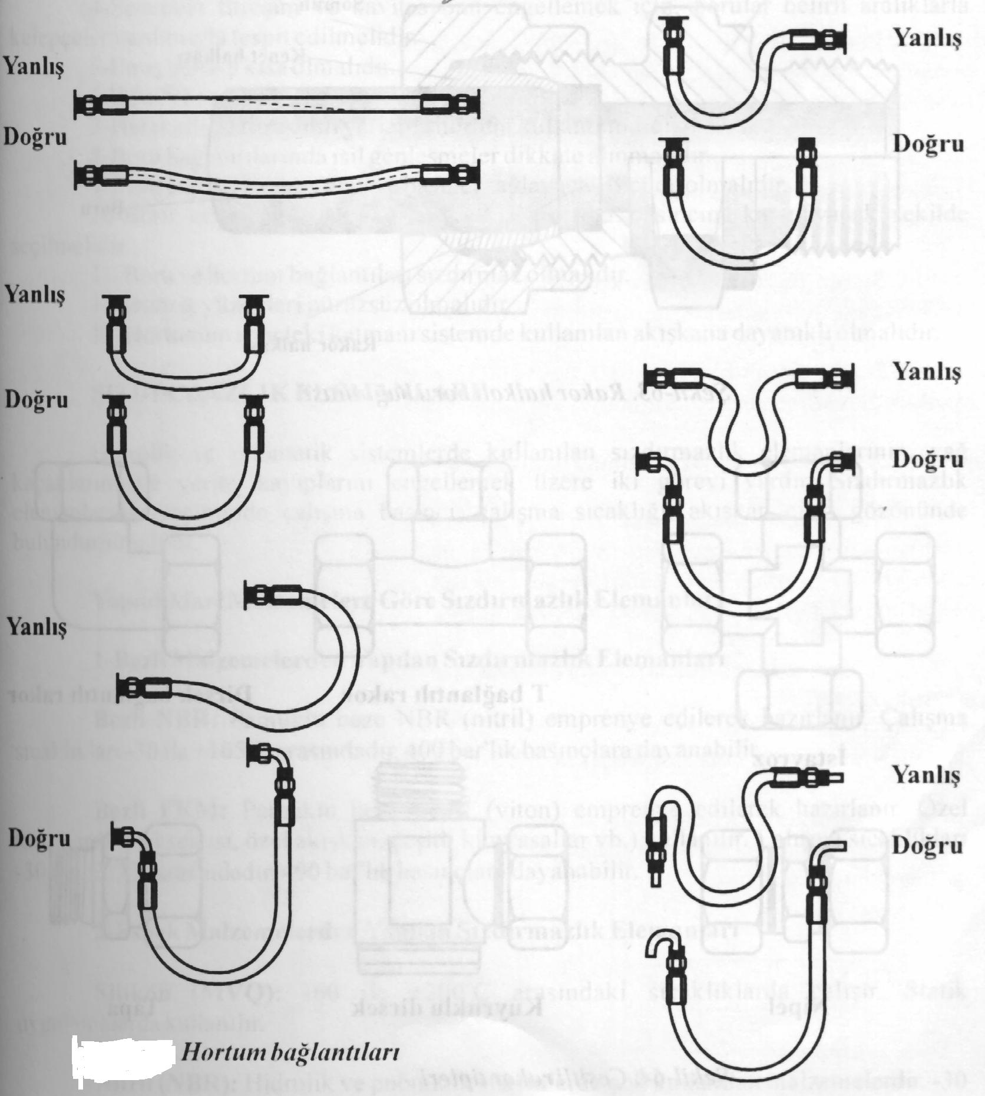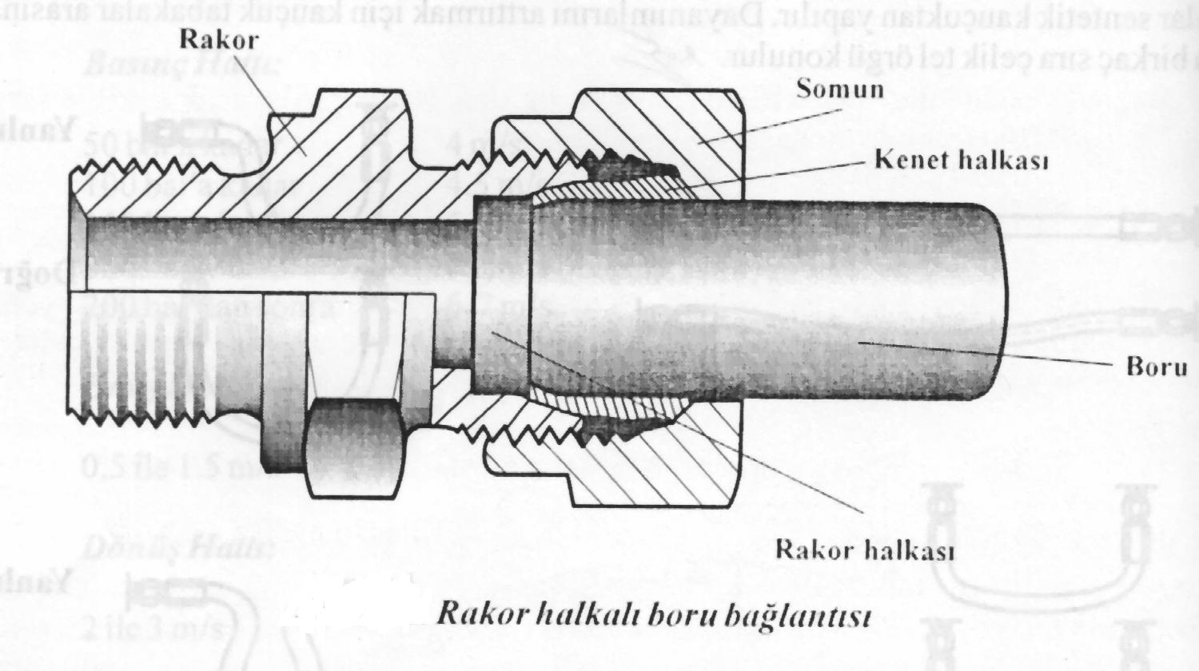

SIZDIRMAZLIK ELEMANLARI:
Hidrolik ve pnömatik sistemlerde kullanılan sızdırmazlık elemanlarını, yağ kaçaklarını ve verim kayıplarını engellemek üzere iki görevi vardır. Sızdırmazlık elemanlarının seçiminde çalışma basıncı, çalışma sıcaklığı, akışkan cinsi göz önünde bulundurulmalıdır.

YAPILDIKLARI MALZEMELRE GÖRE SIZDIRMAZLIK ELEMANLARI:

1 ) BEZLİ MALZEMELRDEN YAPILAN SIZDIRMAZLIK ELEMANLARI:

Bezli NBR: Pamuklu beze NBR (nitril) emprenye edilerek hazırlanır. Çalışma sıcaklıkları –30 ile +105 C arasındadır. 400 bar’lık basınçlara dayanabilir.

Bezli FKM: Pamuklu beze FKM (viton) emprenye edilerek hazırlanır. Özel koşullarda (yüksek ısı, özel akışkan, çeşitli kimyasallar vb.) kullanılır. Çalışma sıcaklıkları –30 ile +225 C arasındadır. 400 bar’lık basınçlara dayanabilir.

2 ) ESNEK MALZEMELERDEN YAPILAN SIZDIRMAZLIK ELEMANLARI:

Silikon (MVQ): -60 ile +200 C arasındaki sıcaklıklarda çalışır. Statik uygulamalarda kullanılır.

Nitril (NBR): Hidrolik ve pnömatik sistemlerde çok kullanılan malzemelerdir. –30 ile +105 C arasındaki sıcaklıklarda çalışır. Yağa ve grese dayanımları çok yüksektir.

Viton (FKM): -30 ile +225 C arasındaki sıcaklıklarda çalışır. Özel koşullarda çalışması gereken sızdırmazlık elemanlarında kullanılır. Fiyatları çok pahalıdır.

Neopren (CR): -45 ile +100 C arasındaki sıcaklıklarda çalışır. Hidrolik ve pnömatik sistemlerde çok sık kullanılmaz. Grese dayanımları yüksektir.

Poliüretan (PU): -40 ile +80 C arasındaki sıcaklıklarda çalışır. Hidrolik ve pnömatik sistemlerde çok sık kullanılır. Sürtünmeye karşı dayanımları yüksek olduğu için, uzun ömürlüdür.

Etilen propilen kauçuk (EPDM): -40 ile +145 C arasındaki sıcaklıklarda çalışır. Otomobil fren yağlarına karşı dayanımı yüksektir. Su ve su buharı ile çalışan sistemlerde kullanılması tavsiye edilir.

Sitren butadien kauçuk (SBR): -50 ile +100 C arasındaki sıcaklıklarda çalışır. Glikol esaslı fren yağlarına, inorganik asit ve bazlara karşı direnci çok yüksektir.

Doğal kauçuk (NR): -60 ile +100 C arasındaki sıcaklıklarda çalışır. Yüksek esneklik gerektiren yerlerde kullanılır. Titreşimli yerlerde kullanılması tavsiye edilir.

